2024年3月25日市场摘要:  昨日越南指数低开低走。截至收盘，越指下跌13.94点（-1.09%），报1267.86点。胡志明市场的成交量超过12.42亿股，较上个交易日下降9.8%。  个股及板块跌多涨少。其中，化工板块跌幅居前。具体，RDP（-7.00%），GVR（-4.06%）。其次是个人及家庭用品板块的股票如GIL（-4.61%），PNJ（-2.54%）也同步下跌。积极的一点是，保险板块逆势上涨且成为市场亮点。具体，BVH（+0.71%），BMI（+0.41%）。  在胡志明市场，外资继续净卖出。净卖出额超过5400亿越盾。卖盘集中于VNM（1630亿越盾），MSN（1340亿越盾），VHM（1030亿越盾）。  投资战略：  Houseteam咨询团队认为越南指数继续调整的概率较大，越指或将在20日均线寻得支撑，相当于1260点支撑位。近日Houseteam咨询团队已经不断建议客户减仓止盈，锁定利润，耐心等待入场机会。  宏观新闻  今年头2个月，中国钢材出口量同比增长32.6%，至1590万吨，创2016年以来新高。根据中国国家统计局的数据，由于房地产市场的困境，中国国内许多其他板块经济复苏缓慢，导致钢材供过于求。专家预测，到2024年，估计中国的钢材出口量为9000-9500万吨，创7年以来新高。即使在世界经济复苏乏力的背景下，今年中国的钢材出口量仍达到7500-8000 万吨。  由于国内消费疲软，世界最大的钢铁生产国正在增加海外钢铁出口。中国此举让许多国家担心全球供应过剩的可能性。  在越南国内钢铁市场，根据越南海关总局的数据，2024年前2个月，越南进口钢铁数量近265万吨，比去年同期增长近1倍。其中，从中国进口的钢材占越南全国进口总量的68%以上，达到180万吨，数量增长2倍，价值增长1.4倍。 | 指数走势  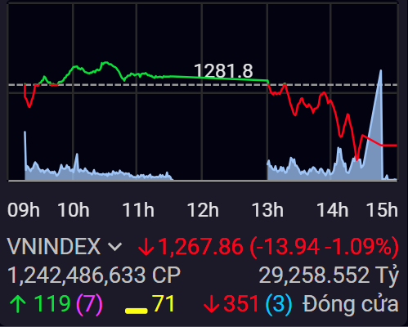  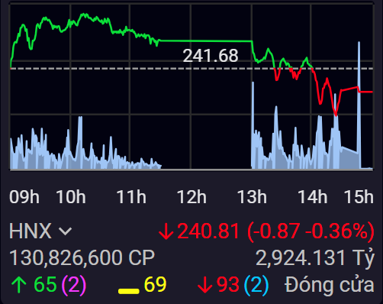  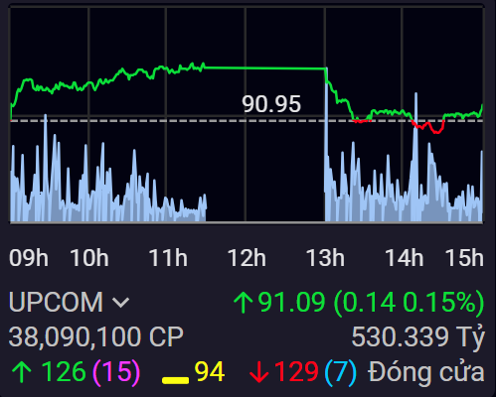  商品 （单位） 价格 （越盾） 变动率 %  黄金（USD/oz） 2166.50 -0.83%  HRC钢铁（USD/吨） 537.00 -0.46%  布伦特油（USD/b） 84.83 -0.26%  橡胶（USD/kg） 346.00 -4.66%  USD/VND汇率 24770.0 -0.06%  DXY index 103.41 +1.02%  源: Investing.com, Guotai Junan (VN)
企业新闻
VHM：Vinhomes 的美林度假村项目已获得宣光省的规划批准。
TRA：设定 16 年以来的最高利润目标，预计支付 30% 的现金股利。
ADS：今年头两个月的纱线和毛巾出口量比去年同期增长53%。

2024年3月25日市场数据
当日波动
指数 | 收盘 | 涨跌幅 | 波动 | 成交量（亿股） | 成交额（亿盾） | 上涨股数 | 保持昨收价 | 下跌股数
越南指数 | 1,267.86 | -1.09% | -13.94 | 12.4249 | 292,586 | 119 | 71 | 351
VN30 指数 | 1,270.00 | -1.10% | -14.14 | 3.0289 | 99,652 | 4 | 0 | 26
中盘股指数 | 1,274.66 | -1.13% | -14.55 | 8.2755 | 237,787 | 17 | 4 | 79
小盘股指数 | 2,052.95 | -1.04% | -21.62 | 11.1001 | 287,894 | 101 | 94 | 266
河内指数 | 240.81 | -0.36% | -0.87 | 1.3083 | 29,241 | 65 | 69 | 93
Upcom 指数 | 91.09 | 0.16% | 0.14 | 0.3809 | 5,303 | 126 | 94 | 129
当日流动性
交易所 | 成交额（亿盾） | 涨跌幅 | 成交量（亿股） | 涨跌幅
HOSE | 292,586 | -15.76% | 12.42 | -9.81%
HNX | 29,241 | 14.76% | 1.31 | 7.69%
值得关注的股票

成交量排名  （万股） |  | 成交额排名  （亿盾） |  | 成交量突破（与近10个交易日相比） |  | 放量上涨排名  （>100亿） |  | 放量下跌  （>100亿）
NVL | 11,048 | VND | 20,736 | PAC | 12549% | HPX | 6.9% | RDP | -7.0%
VND | 8,628 | NVL | 19,708 | GTA | 1321% | QCG | 6.9% | VTP | -5.7%
VIX | 4,004 | SSI | 9,360 | HPX | 1296% | TVB | 7.0% | GIL | -4.6%
GEX | 3,573 | GEX | 8,849 | TIX | 990% | DRH | 3.7% | GVR | -4.1%
HPX | 3,455 | DIG | 8,259 | SMC | 780% | NVL | 3.5% | MSN | -3.8%

板块（HOSE & HNX）

外资交易
净买入最多的股票 | 净买入额（亿盾） | 净卖出最多的股票 | 净卖出额（亿盾）
NVL | 2,373.7 | VNM | -1,637.0
PDR | 615.3 | MSN | -1,348.4
STB | 407.6 | VHM | -1,032.6
VCB | 377.0 | VND | -891.8
SSI | 305.0 | PVD | -551.9

股票排名
参考指数: VN – Index. 投资期: 6至18个月
建议 | 具体
买入 | 预期收益率相当或大于 15%  或公司/行业前景乐观
加仓 | 预期收益率 5% 至15%  或公司/行业前景乐观
中立 | 预期收益率 -5% 至 5%  或公司/行业前景中等
减持 | 预期收益率-15% 至 -5%  或公司/行业前景不乐观
卖出 | 预期收益率小于 -15%  或公司/行业前景不乐观
行业排名
参考指数: VN – Index 投资期: 6至18个月
评级 | 具体
跑赢大市 | 与越南指数相比.平均行业利润率大于5%  或行业前景乐观
中立 | 与越南指数相比.平均行业利润率大于5%  或行业前景乐观
跑输大市 | 与越南指数相比.平均行业利润率小于-5%  或行业前景不可观

免责声明
本报告的评估是负责编制本报告的分析师对证券代码或者发行机构的个人观点。本报告仅供参考，投资者不应将其视为证券投资咨询内容以做出投资决定，投资者要对自己的投资决定承担全部责任。国泰君安证券（越南）股份公司对因使用本报告的全部或部分信息或本报告所提到的意见而导致的任何损失或被视为受损失的事件不承担任何责任。
负责编制本报告的分析师根据研究的质量和准确性、客户的评价、公司的竞争力和收入等不同因素收到报酬。国泰君安证券（越南）股份公司的总经理、专员、员工可以与本报告所涉及到的任何证券或相关的任何投资款项具有关系。
负责编制本报告的分析师努力根据发布时被视为可靠的信息资源进行编制本报告。国泰君安证券（越南）股份公司不宣称、承诺、确保其的完整性和准确性。本报告中的观点及预测只反映负责分析师在报告发布时的观点，不能视为国泰君安证券（越南）股份公司的观点。另外，本报告可调整而未经提前通知。
本报告的唯一目的是根据其在所在地发布的国家的有关法律和规定向在越南境内外的国泰君安证券（越南）的机构投资者及个人投资者提供信息。其用途不包括为任何国家的任何证券提出买入、卖出或保持的任何推荐。本报告中的观点和推荐不考虑到各投资者的具体目标、需求、战略与背景的不同。投资者应晓得可能将出现利益冲突，影响本报告的客观性。
本报告的内容包括但不限于推荐内容，其不是投资者或任何第三方要求国泰君安证券（越南）股份公司和/或负责编制本报告的分析师为投资者或任何第三方履行关于其投资决定的任何义务的依据。
未经国泰君安证券（越南）股份公司的授权代表的书面同意，任何对象不得以任何用途进行复制、出版或发布本报告。引用时须要注明来源。

GUOTAI JUNAN VIETNAM RESEARCH & INVESTMENT STRATEGY
武琼如  Reesearch Analyst  nhuvq@gtjas.com.vn  (024) 35.730.073- ext:702 | 阮德平  Senior Research Analyst  binhnd@gtjas.com.vn  (024) 35.730.073- ext:704
陈氏红绒
Deputy Director
nhungtth@gtjas.com.vn
(024) 35.730.073- ext:703

GTJA证券（越南）客服部
陈玄庄  Customer Service Specialist  and translator  trangth@gtjas.com.vn  (024) 35.730.073 – ext: 118 | 范氏美凤  Customer Service Specialist  and translator  phuongptm@gtjas.com.vn  (024) 35.730.073 – ext: 114

联系方式 | 河内总部 | 胡志明分公司
咨询电话:  (024) 35.730.073  挂单电话:  (024) 35.779.999  Email: info@gtjas.com.vn  Website: www.gtjai.com.vn | 河内市纸桥区陈维兴路117号Charm Vit大厦一楼  电话:  (024) 35.730.073  传真: (024) 35.730.088 | 胡志明市第三郡国际工厂路第二号BIS三楼  电话:  (028) 38.239.966  传真:(028)38.239.696

